
ФЕДЕРАЛЬНОЕ ГОСУДАРСТВЕННОЕ АВТОНОМНОЕ ОБРАЗОВАТЕЛЬНОЕ УЧРЕЖДЕНИЕ ВЫСШЕГО ОБРАЗОВАНИЯ «САМАРСКИЙ НАЦИОНАЛЬНЫЙ ИССЛЕДОВАТЕЛЬСКИЙ УНИВЕРСИТЕТ ИМЕНИ АКАДЕМИКА С.П. КОРОЛЕВА
(САМАРСКИЙ УНИВЕРСИТЕТ)»

Институт (факультет) ИИК
Кафедра Кафедра программных систем

ОТЧЁТ
по лабораторной работе
№03 Основы языка С#: Программы с использованием циклов -2
по дисциплине «Основы программирования»

Выполнил Гусева М. О., 6101

Проверил Котенева С.Э.

Самара
2022
ЗАДАНИЕ
Задание 1. «Ввод и обработка матриц»
Написать программу, осуществляющую ввод и обработку целочисленных квадратных матриц.
Размер матрицы не должен превышать 10. Размер матрицы пользователь вводил с экрана.
Ввод исходных матриц осуществляется с клавиатуры, вывод результатов обработки производится на консоль.
В программе должны выполняться действия над матрицами:
- сложение,
- вычитание,
- умножение,
- умножение на число;
- сравнить на равенство.
При возникновении ошибок должны выводиться соответствующие сообщения.
Текст и формат сообщений придумайте самостоятельно.
Задание 2. «Перевод и двоичной системы счисления в десятичную»
Привести число в десятичной системе счисления в двоичную систему счисления.
Вывести оба значения на экран.
Поменять местами первую и третью триады.
Перевести новое число в десятичную систему счисления.
На экран вывести новое число в двоичной и десятичной системах счисления.
КОД ПРОГРАММЫ
using System;
using System.Collections.Generic;
using System.Linq;
using System.Text;
using System.Threading.Tasks;

namespace ConsoleApp1
{
class Program
{
static void Main(string[] args)
{
Console.WriteLine("Лабораторная работа №3\nВыполнила студентка группы 6101-020302D Гусева Мария");
while (true)
{
Console.WriteLine("\nВыберете пункт меню:\n0. Выход\n1. Ввод и обработка матриц\n2.Перевод из двоичной системы счисления в десятичную\n");
int menu = int.Parse(Console.ReadLine());
switch (menu)
{
case 0:
return;
case 1:
Task1();
break;
case 2:
Task2();
break;
default:
Console.WriteLine("Такого пункта нет в меню. Повторите ввод");
break;
}
}
}
static void Task1()
{
int n, m;

Console.Write("Введите количество строк: ");
n = int.Parse(Console.ReadLine());
Console.Write("\nВведите количество столбцов: ");
m = int.Parse(Console.ReadLine());

if ((n > 10) || (m > 10))
{
Console.WriteLine("\nКоличество строк и столбцов не должно превышать 10! Введите значения повторно.");
Console.Write("Введите количество строк: ");
n = int.Parse(Console.ReadLine());
Console.Write("Введите количество столбцов: ");
m = int.Parse(Console.ReadLine());
}
int[,] mas1 = new int[n, m];
int[,] mas2 = new int[n, m];
Console.WriteLine("Введение элементов первой матрицы: ");
for (int i = 0; i < n; i++)
{
for (int j = 0; j < m; j++)
{
mas1[i, j] = int.Parse(Console.ReadLine());

}
Console.Write("\n");
}
Console.WriteLine("Введение элементов второй матрицы: ");
for (int i = 0; i < n; i++)
{
for (int j = 0; j < m; j++)
{
mas2[i, j] = int.Parse(Console.ReadLine());
}
Console.Write("\n");
}
while (true)
{
Console.WriteLine("\nВыберете действие, которое хотите произвести с матрицами: ");
Console.WriteLine("0.Выход\n1.Cложение\n2.Вычитание\n3.Умножение\n4.Умножение на число\n5.Сравнение на равенство");
int menu = int.Parse(Console.ReadLine());
switch (menu)
{
case 0:
return;
case 1:
int[,] smas = new int[n, m];
Console.WriteLine("Результат сложения матриц: ");
for (int i = 0; i < n; i++)
{
for (int j = 0; j < m; j++)
{
smas[i, j] = mas1[i, j] + mas2[i, j];
Console.Write(smas[i, j] + "\t");
}
Console.Write("\n");
}
break;
case 2:
int[,] difmas = new int[n, m];
Console.WriteLine("Результат сложения матриц: ");
for (int i = 0; i < n; i++)
{
for (int j = 0; j < m; j++)
{
difmas[i, j] = mas1[i, j] - mas2[i, j];
Console.Write(difmas[i, j] + "\t");
}
Console.Write("\n");
}
break;
case 3:
int[,] mas = new int[n, m];
Console.WriteLine("Результат перемножения матриц: ");
if (n == m)
{
for (int i = 0; i < n; i++)
{
for (int j = 0; j < m; j++)
{
for (int k = 0; k < m; k++)
{
mas[i, j] += mas1[i, k] * mas2[k, j];

}
Console.Write(mas[i, j] + "\t");
}
Console.Write("\n");
}
} }
Console.Write("\n");
}
}
else
{
Console.WriteLine("Не выполняется условие для перемножения матриц.");
}
break;
case 4:
int s, g;
Console.Write("Выберете матрицу: ");
g = int.Parse(Console.ReadLine());
switch (g)
{
case 1:
Console.Write("Введите число, на которое хотите умножить матрицу: ");
s = int.Parse(Console.ReadLine());
int[,] mas1s = new int[n, m];
Console.WriteLine("Результат умножения первой матрицы на число: ");
for (int i = 0; i < n; i++)
{
for (int j = 0; j < m; j++)
{
mas1s[i, j] = mas1[i, j] * s;
Console.Write(mas1s[i, j] + "\t");
}
Console.Write("\n");
}
break;
case 2:
Console.Write("Введите число, на которое хотите умножить матрицу: ");
s = int.Parse(Console.ReadLine());
int[,] mas2s = new int[n, m];
Console.WriteLine("Результат умножения второй матрицы на число: ");
for (int i = 0; i < n; i++)
{
for (int j = 0; j < m; j++)
{
mas2s[i, j] = mas1[i, j] * s;
Console.Write(mas2s[i, j] + "\t");
}
Console.Write("\n");
}
break;
default:
Console.WriteLine("Нет такой матрицы.");
break;
}
break;
case 5:
bool p = true;
for (int i = 0; i < n; i++)
{
for (int j = 0; j < m; j++)
{
if (mas1[i, j] == mas2[i, j])
{
continue;
}
else
{
Console.WriteLine("Матрицы не равны. Не равные элементы находятся в {0} строке {1} столбце", i + 1, j + 1);
p = false;
break;
}
}
if (p == false)
{
break;
}
}
if (p == true)
{
Console.WriteLine("Матрицы равны.");
}
break;
default:
Console.WriteLine("В меню нет такого пункта. Введите другой номер пункта");
break;
}
}
}
static void Task2()
{
int num, a = 0, i = 0, v, j = 3, s1 = 0;
int[] b = new int[9];
int[] s = new int[9];
Console.WriteLine("Введите число в десятичной системе");
num = Convert.ToInt32(Console.ReadLine());

while (num >= 1)
{
a = num % 2;
b[i] = a;
i++;
num = num / 2;
Console.Write(a);
}
Console.Write("\nЧисло в двоичной системе: ");
for (i = (b.Length - 1); i >= 0; i--)
{
s[b.Length - 1 - i] = b[i];
Console.Write(b[i]);
}

Console.WriteLine("\nСмена первой и последней триад: ");
for (i = 0; i <= 2; i++)
{
v = s[i];
s[i] = s[b.Length - j];
s[b.Length - j] = v;
j--;
}
for (i = 0; i < b.Length; i++)
{
Console.Write(s[i]);
}
for (i = 0; i < s.Length; i++)
{
s1 += s[i] * Convert.ToInt32(Math.Pow(2, i));
}
Console.WriteLine("\nНовое число в десятичной системе счисления: " + s1);
}
}
}

ы
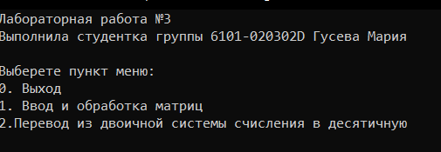
Рисунок 1 – Начало работы и пользовательское меню
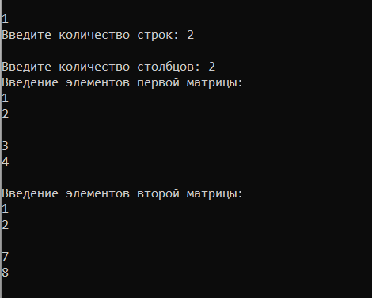
Рисунок 2 – Первое задание. Ввод матриц
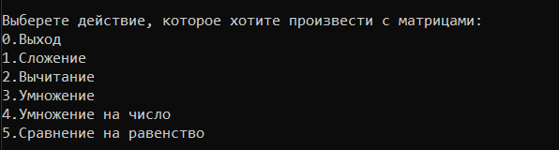
Рисунок 3 – Первое задание. Меню действий с матрицами
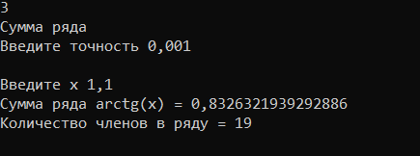
Рисунок 4 – Первое задание. Сложение матриц
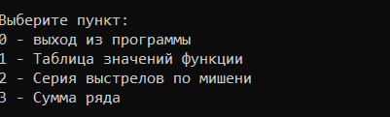
Рисунок 5 - Первое задание. Вычитание матриц
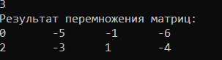
Рисунок 6 - Первое задание. Умножение матриц
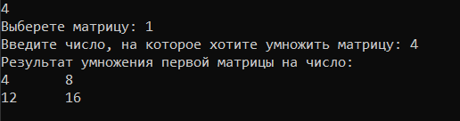
Рисунок 7 - Первое задание. Умножение матрицы на число
Рисунок 8 - Первое задание. Проверка матриц на равенство
Рисунок 9 - Первое задание. Вывод сообщения о вводе несуществующего пункта
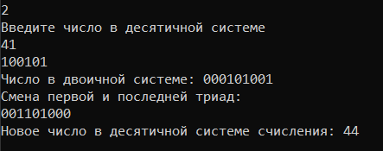
Рисунок 10 - Второе задание
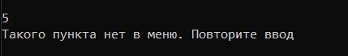
Рисунок 11 – Вывод сообщения о вводе несуществующего пункта
ВЫВОДЫ
В лабораторной работе были использованы конструкции языка:
- цикл for;
- цикл с предусловием while;
- ветвление if – else;
- оператор switch;
- двумерные массивы;
- форматированный вывод информации на консоль.

СПИСОК ИСПОЛЬЗОВАННЫХ ИСТОЧНИКОВ
- Павловская Т.А. C#. Программирование на языке высокого уровня. Учебник для вузов [Текст]/Т.А. Павловская. – СПб.: Питер, 2007. –126 с.
- Шилдт, Герберт. С# 4.0 : полное руководство / Герберт Шилдт ; [пер. с англ. и ред. И. В. Берштейна]. – Москва [и др.] : Вильямс, 2015. - 62 с.

